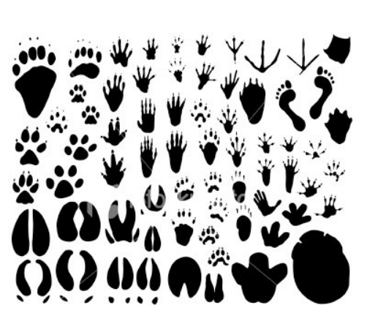
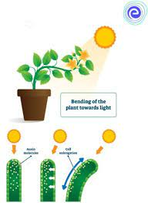
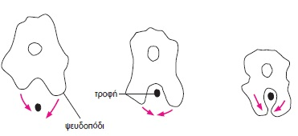

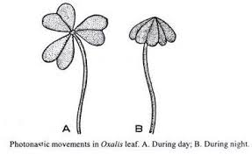

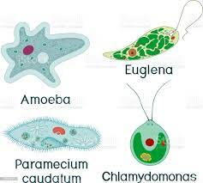
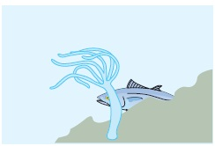

ΚΕΦ. 5 ΦΥΛΛΟ ΕΡΓΑΣΙΑΣ

ΔΙΑΦΟΡΕΣ ΚΙΝΗΣΗΣ ΚΑΙ ΜΕΤΑΚΙΝΗΣΗΣ

 | Μετακίνηση | Κίνηση
Ορισμός
Γίνεται εκούσια ή ακούσια;
(με τη θέληση ή χωρίς τη θέληση;)
Για ποιό/ποιούς λόγους γίνεται;
Γίνεται σε επίπεδο
κυττάρου, ιστού, οργάνου ή οργανισμού;
Απαιτεί κάποιο μηχανισμό στήριξης του οργανισμού για να πραγματοποιηθεί; ποιον;
Απαιτεί ενέργεια;

Παραδείγματα κινήσεων ή μετακινήσεων | πχ. περπάτημα  …. | πχ. η άντληση αίματος στα διάφορα μέρη του σώματος,  φωτοτροπισμός, ...
Οργανισμοί
Πηγή: https://www.toppr.com/guides/biology/difference-between/locomotion-and-movement/

